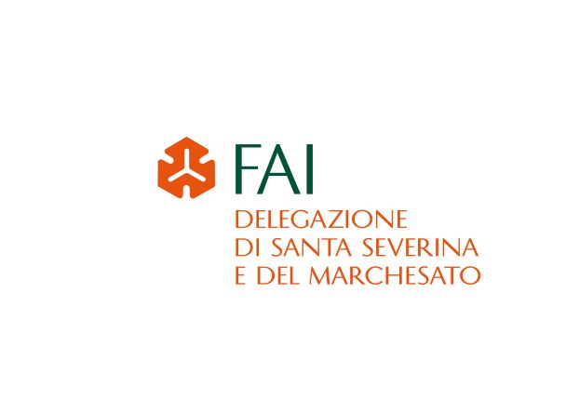 Alla cortese attenzione del Dirigente scolastico

e del docente referente per l’educazione civica

Oggetto : Mattinate FAI per la scuola 22 e 25 novembre 2023

Gent.mo Sig.Dirigente,

La delegazione Fai di Santa Severina e del Marchesato invita Lei e i suoi studenti con i loro docenti a partecipare alle Mattinate FAI per la scuola che si svolgeranno mercoledì 22 e sabato 25 novembre 2023 nello spirito dell’art. 9 della Costituzione sulla tutela dei beni paesaggistici e culturali.

Le delegazioni FAI attive su tutto il territorio nazionale organizzano visite dedicate a tutte le scuole di ogni ordine e grado. Gli studenti avranno la possibilità di scoprire meravigliosi tesori , spesso non visitabili dal pubblico e di approfondire la conoscenza del territorio.

Le mattinate saranno ambientate nell’antico convento di San Francesco di Paola a Roccabernarda ,un luogo suggestivo che con i suoi resti racconta la storia di un intero territorio .

Tutte le visite saranno condotte dagli Apprendisti Ciceroni del Liceo Classico e dell’Istituto tecnico turistico “Diodato Borrelli” di Santa Severina : un’opportunità per avvicinare il mondo dei giovani all’ambiente della cultura del luogo e di vivere un’insolita esperienza di “educazione tra pari”.

Gli studenti saranno accolti dalle ore 9,30 alle ore 12,30 e accompagnati al convento dagli scuolabus messi a disposizione dall’amministrazione comunale.

Durante la visita sarà possibile iscriversi al FAI, anche come classe amica con tutti i vantaggi previsti, con il versamento della quota di 38€ a classe e contribuire così a sostenerci, anche con un contributo volontario, nell’opera di cura ,tutela e protezione delle straordinarie testimonianze del nostro passato, della meravigliosa natura e il paesaggio che contraddistinguono il nostro Paese.

E’ indispensabile comunicare la partecipazione e prenotare la visita all’indirizzo mail

[santaseverina@delegazionefai.fondoambiente.it](mailto:santaseverina@delegazionefai.fondoambiente.it) entro il 20 novembre 2023

Per informazioni 3398738961

Teresa Amoruso

Capo delegazione FAI Santa Severina e Marchesato